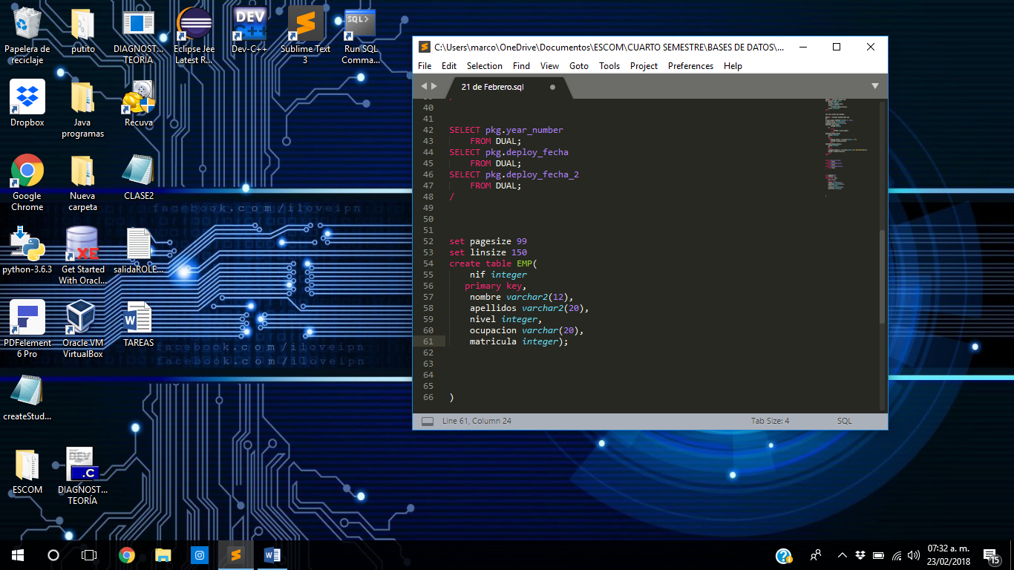

|  |  |  |  |  |  |
| --- | --- | --- | --- | --- | --- |
| NIF  int | NOMBRE  Varchar2 | APELLIDOS  Varchar2 | NIVEL  int | OCUPACIÓN  Varchar2 | MATRICULA  int |
| 10 |  |  |  |  |  |
| 20 |  |  |  |  |  |
| 30 |  |  |  |  |  |
| 40 |  |  |  |  |  |
| 50 |  |  |  |  |  |
| 60 |  |  |  |  |  |
| 70 |  |  |  |  |  |

T=7 a=6

|  |  |  |  |  |  |
| --- | --- | --- | --- | --- | --- |
| NIF  int | NOMBRE  Varchar2 | APELLIDOS  Varchar2 | NIVEL  int | OCUPACIÓN  Varchar2 | MATRICULA  int |
| 10 |  |  |  |  |  |
| 20 |  |  |  |  |  |
| 30 |  |  |  |  |  |
| 40 |  |  |  |  |  |
| 50 |  |  |  |  |  |
| 60 |  |  |  |  |  |
| 70 |  |  |  |  |  |

|  |  |  |  |  |  |
| --- | --- | --- | --- | --- | --- |
|  | | | | | |
|  |  |  |  |  |  |
|  |  |  |  |  |  |
|  |  |  |  |  |  |
|  |  |  |  |  |  |
|  |  |  |  |  |  |
|  |  |  |  |  |  |

|  |  |  |  |  |
| --- | --- | --- | --- | --- |
| MATRÍCULA  int | MACIMIENTO  Varchar2 | DIRECCIÓN  Varchar2 | HOBBIES  Varchar2 | NIF  int |
|  |  |  |  |  |
|  |  |  |  |  |
|  |  |  |  |  |
|  |  |  |  |  |
|  |  |  |  |  |
|  |  |  |  |  |

Haciendo el producto cartesiano queda una tabla de T=41 y a=11

6 operaciones del Álgebra relacional

3 binarias y 3 unarias, las binarias el producto cartesiano, la unión y la diferencia y las unarias,la selección, la proyección de columnas y el renombrado.

Dos tablas se podrán unir si el número de atributos de ambas es igual

Dos tablas pueden tener la misma llave primaria, ya que dos distintas en nombre y contenido.

EN FROM puedes nombrar varias columnas

dbms_random.string

Oracle Databse

PL/SQL Packages and Types Reference

12c Relese1 (12.1)

**E41829-07**

SET SERVEROUTPUT ON para poder usar el de abajo hay que usar primero este renglón

dbms.output.put_line() esto es equivalente a un display

ROUND generar números random REDONDEADOS

TRUNC truncar los numeros